САБАҚ: 2-бөлім 2-сабақ
Күні: |  | Мұғалімнің аты-жөні: Алибаева А.Д.
 |  | Қатысқандар: 12 | Қатыспағандар: -
Тақырыбы: Менің сыныбым
Осы сабақ арқылы жүзеге асатын оқу мақсаттары |  | 1.1.1.1. Сөзді зейін қойып тыңдау, түсіну және оған сәйкес дұрыс әрекет ету (қимыл, ым мен ишараны қолдану, іс-әрекет жасау).  1.2.3.1. Сұхбаттасын түсіну және түрлі тәсілмен әрекет жасау, этика нормаларын сақтап жауап беру.  1.3.3.1. Мұғалімнің көмегімен мәтін немесе иллюстрация бойынша қарапайым сұрақтар қою.  1.4.1.1. Суретте берілген заттардың сынын білдіретін сөздерді жазу немесе постерлер жасау.
Сабақ мақсаттары |  | Барлық оқушылар орындай алады:  Сыныбының қандай екенін айта алады, сыныптағы заттарды атай алады және олардың түсін айта алады.
Оқушылардың көпшілігі орындай алады:
Түстерді сыныптағы зат атауларымен байланыстыра қолдана алады, сыныпты сипаттай алады.
Кейбір оқушылар орындай алады:
Сыныптағы басқа да заттарды атай алады, оларды өмірлік жағдаятта еркін қолдана алады.
Тілдік мақсат |  | Оқушылар орындай алады: сөздер мен сөз тіркестерінің мағынасын түсінеді, сұрақтар қоя біледі.
Пәнге қатысты сөздік қор мен терминдер:
Сөре, сыныпта, және
Диалог құруға /шығарма жазуға арналған пайдалы тіркестер:
Мынау не? Сыныпта не бар? Сынып қандай? Бар/жоқ.
Күтілетін нәтиже |  | Оқушылар өз сыныптары туралы әңгімелей алады. Сыныптағы заттардың түсін, санын атайды. Сұрақ қою арқылы диалог құрай біледі.
Алдыңғы оқу: |  | Сынып жабдықтарын, заттардың түсін, сандарды біледі.
Жоспар
Жоспарланған уақыт | Жоспарланған жаттығу түрлері |  |  | Ресурстар
Басы  2-5 минут | Оқушылардың сабаққа дайындығын тексеру.  Сабақтың басталуына жағымды ықпал ететін көңіл-күй қалыптастыру.
Ортасы  6-40 минут | * Оқушылардың назарын сыныпқа аударып, сұрақ қою арқылы оқушыларды диалогке тарту.  - Сыныпта не бар?  - Сынапта парта бар. Сыныпта тақта бар. Сыныпта есік бар. Сыныпта терезе бар. Сыныпта орындық бар. Сыныпта гүл бар.  Оқушылар заттарды атап қана қоймай оны көрсетеді.  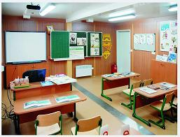  * 2-тапсырмада берілген үлгі бойынша оқушылар сыныптағы заттарды түсімен атай алуға үйренеді.  Мынау – үстел. Үстел көк.  Мынау – орындық. Орындық көк.  Мынау – тақта. Тақта жасыл.  Мынау – есік. Есік ақ.  Осыдан кейін оқушылар жұппен берілген суреттер бойынша постерлер дайындап, қорғайды.  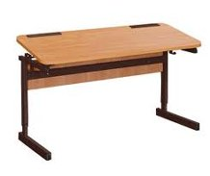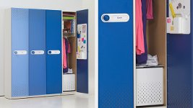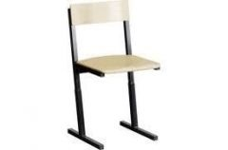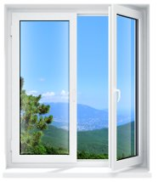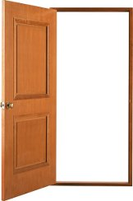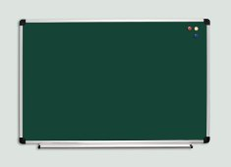  - «Есте сақта» айдары. (жұппен жұмыс)  Бар/жоқ сөздерін орынды қолдануға жаттығады. Сыныпта не бар, не жоқ екенін айта алуға үйренеді.  Сыныпта парта бар. Сыныпта теледидар жоқ.  Сыныпта орындық бар. Сыныпта диван жоқ.  Сыныпта тақта бар. Сыныпта телефон жоқ.  - «Сыныпта» деген тақпақты хормен, жұппен тыңдайды, қайталайды.  Сыныпта  Сыныпқа қара!  Ал енді сана!  Неше орындық, неше парта,  Неше үстел, неше тақта,  Бар екен біздің сыныпта?  Сыныптағы заттарды санайды. |  |  | Аудиодиск  2.2.1  2.2.3  2.2.4  Оқулық  Қима қағаздар  Оқулық
«Миыңды суретте» стратегиясы бойынша оқушылар алған білімдерін мидың суретінің ішіне салу керек.


